Verkeersbesluit voor het verplaatsen van een bushalte aan Hofweg te Spijkenisse
De bushalte aan de Hofweg in Spijkenisse is verplaatst naar de Malledijk in Spijkenisse d.m.v. het verplaatsen van bord RVV L03b als bedoeld in artikel 24, lid, sub e van bijlage I van het RVV 1990 en artikel 12 onder b van het BABW.

Waarom is dit besluit genomen
De halte Hofweg is in januari 2026 verplaatst naar de Malledijk, omdat EBS op dit moment niet de dienstregeling op tijd kan rijden zolang de busroute over de Hofweg loopt. De gemeente heeft daarom gezocht naar een goede locatie voor een nieuwe halte aan de Malledijk. Deze is gerealiseerd aan de noordkant van de parkeerstrook tegenover het (gesloten) restaurant, zie de eerste en tweede bijgevoegde foto. Het zal echter enige tijd duren voordat daar een volledige halte is gerealiseerd. Om die reden halteert lijn 87 tijdelijk aan de Malledijk, zie de derde en vierde bijgevoegde foto.
De aanvraag is voorgelegd aan de ambtelijke verkeerscommissie, waarin een vertegenwoordiger van de politie als bedoeld in artikel 24 van het BABW zitting heeft. De commissie heeft ons unaniem geadviseerd om bovenstaand verkeersbesluit te nemen.
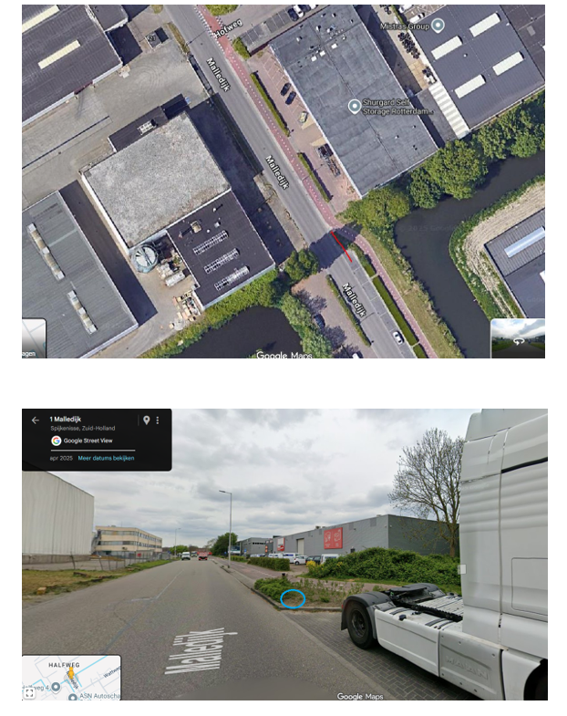
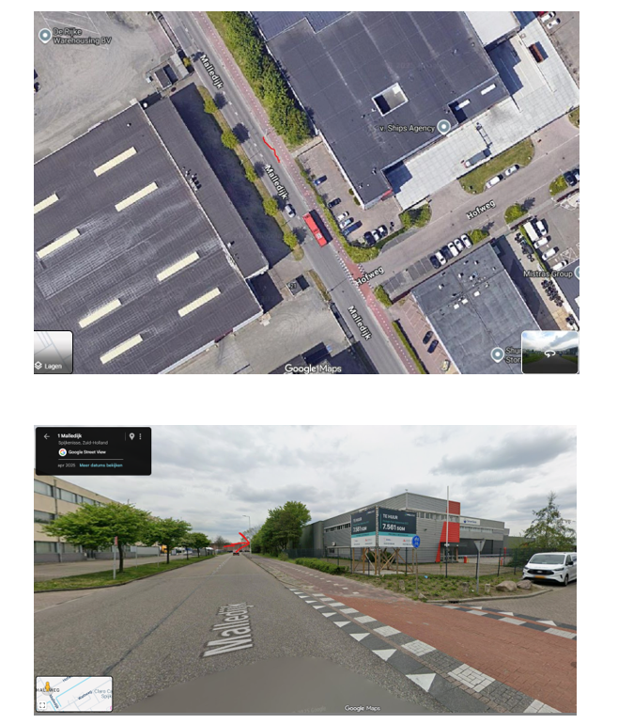
Datum besluit
9 februari 2026
Ingangsdatum
Dit besluit treedt in werking op de dag van publicatie

Burgemeester en wethouders van Nissewaard,
namens dezen,
de teamcoördinator van het team Ruimtelijke Inrichting
R. J. van der Sluijs

Bezwaar
U kunt tegen dit besluit binnen 6 weken bezwaar maken. Doe dat per brief. Vermeld daarin:
- de datum van de brief
- uw naam en adres
- uw bezwaren
- het nummer van het gemeenteblad van dit besluit (rechtsboven in deze bekendmaking).
Onderteken het bezwaarschrift en stuur het naar:
Gemeente Nissewaard
het college van burgemeester en wethouders
Postbus 25
3200 AA Spijkenisse
Voorlopige voorziening
Als u bezwaar maakt kunt u om uitstel van dit besluit vragen. Dit heet een voorlopige voorziening. U dient hiervoor een verzoek in bij:
de voorzieningenrechter van de rechtbank Rotterdam
Sector Bestuursrecht
Postbus 50951
3007 BM Rotterdam
U kunt het verzoek ook indienen via http://loket.rechtspraak.nl. U heeft hiervoor DigiD nodig.
Let op! Het aanvragen van een voorlopige voorziening kost geld.

